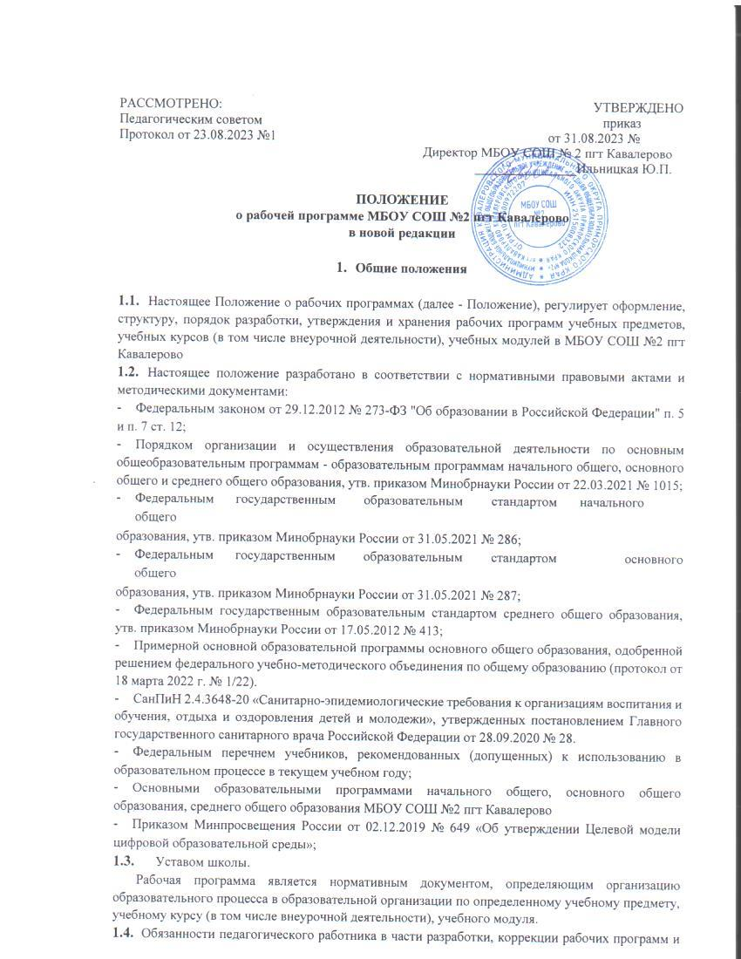

Обязанности педагогического работника в части разработки, коррекции рабочих программ и мера ответственности за выполнение рабочей программы в полном объеме определяются должностной инструкцией педагогического работника.

* 1. Рабочая программа является служебным документом; исключительное право на нее принадлежит работодателю.
  2. Рабочая программа состоит из двух частей:

1. часть - рабочая программа учебного предмета, учебного курса, учебного модуля, которая составляется на уровень изучения предмета;
2. часть - календарно - тематическое планирование по предмету, учебному курсу, модулю которое составляется на один год и обновляется ежегодно.
   1. Целью разработки рабочей программы является сохранение единого образовательного пространства школы и предоставление широких возможностей для реализации различных технологий, подходов к построению учебного предмета. Программы отдельных учебных предметов, курсов, модулей должны обеспечить достижение планируемых результатов освоения образовательных программ начального общего, основного общего и среднего общего образования.
   2. Рабочая программа является составной частью образовательной программы школы, определяющей содержание образования на всех уровнях образования. Таким образом, рабочая программа по предмету - это документ, составленный с учетом особенностей школы, особенностей обучающихся.
   3. Рабочая программа - индивидуальный инструмент педагога, в котором определяется наиболее оптимальные и эффективные для определённой параллели классов содержание, формы, методы и приёмы организации образовательного процесса с целью получения результата, соответствующего требованиям федерального государственного стандарта.
   4. Рабочие программы разрабатываются на все учебные предметы, учебные курсы, учебные модули, курсы внеурочной деятельности.
   5. Рабочая программа разрабатывается на основе:

* **примерных программ по отдельным учебным предметам общего образования, которые одобрены решением федерального учебно-методического объединения по общему образованию, протокол 3/21 от 27.09.2021 г., сконструированных при помощи конструктора на сайте:** [**https://edsoo.ru/constructor/**](https://edsoo.ru/constructor/) **для 1,2, 5,6, 10 классов (в переходный период).**
* в случае, если примерная и соответствующий учебно-методический комплект отсутствуют, рабочая программа составляется на основе учебной литературы (для рабочих программ по учебным курсам, модулям, курсам внеурочной деятельности).
  1. При составлении рабочей программы учитываются целевые ориентиры и ценностные основания деятельности школы; состояние учебно-методического и материально - технического обеспечения школы.

1. **Порядок разработки, согласования, утверждения и хранения рабочей программы**
   1. Рабочая программа разрабатывается как часть ООП (по уровням общего образования) составляется учителем, коллективом учителей одного предметного методического объединения, педагогом дополнительного образования по определенному учебному предмету или курсу внеурочной деятельности, курсу дополнительного образования на учебный год или на уровень обучения с использованием сервиса конструктор рабочих программ <https://edsoo.ru/constructor/>и является составной частью основной образовательной программы школы.
   2. Календарно-тематическое планирование учителя по данному предмету для определенной параллели классов разрабатывается учителем или группой учителей, если в параллели работает несколько учителей.
   3. Рабочая программа оформляется в электронном и/или печатном варианте. Один (электронный экземпляр) является структурным элементом образовательной программы и размещается на сайте ОУ.
   4. Электронная версия рабочей программы форматируется в редакторе Word шрифтом Times New Roman, кегль 12-14, межстрочный интервал одинарный, выравненный по ширине, поля со всех сторон 1-2 см. Центровка заголовков и абзацы в тексте выполняются при помощи средств Word. Листы формата А4. Рабочая программа должна иметь титульный лист с названием образовательной организации, учебного предмета, курса или модуля, по которому ее разработали, и сроком освоения программы, согласованием руководителя ШМО, заместителя директора, курирующего предмет. Страницы рабочей программы должны быть пронумерованы. Титульный лист не нумеруется.
   5. Электронный вариант рабочей программы хранится у заместителя директора по УВР школы. **2.6.**Печатная версия рабочей программы дублирует электронную версию, храниться у учителя и сдается педагогом в конце учебного года. Печатная версия рабочей программы подлежит хранению в школе в течение всего периода ее реализации в месте, установленном директором школы.
   6. Вести занятия по рабочей программе и календарно-тематическому планированию может любой учитель (не только автор). Учитель, заменяющий уроки отсутствующего учителя, должен воспользоваться календарно-тематическим планированием учителя, уроки которого он заменяет.
   7. При составлении, принятии и утверждении рабочей программы учебного предмета должно быть обеспечено ее соответствие следующим документам:

* федеральному государственному образовательному стандарту;
* примерной программе по учебному предмету;
* основной образовательной программе начального, основного и среднего общего образования школы;
* учебно-методическому комплекту (учебникам).
  1. Рабочая программа по предмету и календарно-тематическое планирование учителя обсуждаются на заседаниях школьных МО, в протоколе которых фиксируется факт рассмотрения и согласования рабочей программы.
  2. Рабочие программы учебных предметов, курсов, модулей утверждаются в составе содержательного компонента ООП (по уровням общего образования) приказом руководителя школы, согласуются заместителем директора по УВР и руководителем ШМО однократно.

Календарно-тематическое планирование рабочей программы, составленной на уровень, ежегодно проверяется руководителем ШМО и согласуется с заместителем директора по УВР.

1. **Структура рабочей программы**
   1. Рабочая программа включает основные структурные элементы:

* титульный лист
* пояснительная записка;
* планируемые результаты освоения учебного предмета, учебного курса (в том числе внеурочной деятельности), учебного модуля;
* содержание учебного предмета, учебного курса (в том числе внеурочной деятельности), учебного модуля;
* тематическое планирование с указанием количества академических часов, отводимых на освоение каждой темы учебного предмета, учебного курса (в том числе внеурочной деятельности), учебного модуля, и возможность использования по этой теме электронных (цифровых) образовательных ресурсов, являющихся учебно­ методическими материалами, используемыми для обучения и воспитания различных групп пользователей, представленными в электронном (цифровом) виде и реализующими дидактические возможности ИКТ, содержание которых соответствует законодательству об образовании.
  1. К рабочим программам, которые в совокупности определяют содержание деятельности школы в рамках реализации основных образовательных программ начального, основного и среднего общего образования, относятся:
* программы учебных предметов;
* программы учебных курсов;
* программы учебных модулей;
* программы внеурочной деятельности;
  1. Рабочая программа учебного предмета, учебного курса, учебного модуля, внеурочной деятельности включает в себя следующие компоненты:
     1. **Титульный лист** должен содержать:
* полное наименование образовательного учреждения;
* запись согласования программы руководителем ШМО;
* запись согласования программы заместителем директора по УВР;
* название учебного предмета, учебного курса, учебного модуля, курса внеурочной деятельности, для изучения которого написана программа, указание класса, учебного года;
* фамилия, имя и отчество разработчика программы (одного или нескольких);
* название населенного пункта;
* год разработки программы.
  + 1. Раздел «**Пояснительная записка**» включает:
* перечень нормативных правовых актов, регламентирующих разработку рабочей программы учебного предмета, учебного курса (в том числе внеурочной деятельности), учебного модуля;
* общая характеристика учебного предмета, учебного курса (в том числе внеурочной деятельности), учебного модуля;
* цель и задачи изучения учебного предмета, учебного курса (в том числе внеурочной деятельности), учебного модуля;
* место учебного предмета, учебного курса (в том числе внеурочной деятельности), учебного модуля в учебном плане школы;
* УМК учебного предмета, учебного курса (в том числе внеурочной деятельности), учебного модуля;
* сведения о внесенных учителем изменениях (при наличии)
* сведения о цифровых образовательных ресурсах и использовании цифрового оборудования.
  + 1. Раздел «**Планируемые результаты освоения учебного предмета, учебного курса (в том числе внеурочной деятельности), учебного модуля**» содержат личностные, метапредметные и предметные результаты. Личностные, метапредметные и предметные результаты освоения конкретного учебного предмета — это требования к результатам обучения, которые ученики должны достичь по итогам каждого года обучения. Планируемые результаты освоения учебного предмета конкретизируют личностные и метапредметные результаты через соответствующие УУД. Метапредметные и предметные результаты указываются на каждый год обучения. Все планируемые результаты освоения учебного предмета, курса, модуля подлежат оценке их достижения обучающимися.
    2. Раздел «**Содержание учебного предмета, учебного курса (в том числе внеурочнойдеятельности, учебного модуля**» соответствует ООП НОО, ООП ООО, ООП СОО школы № 37 и включает краткую характеристику содержания учебного предмета, учебного курса, учебного модуля, курса внеурочной деятельности (с указанием форм организации и видов деятельности), по каждому тематическому разделу с учетом требований ФГОС НОО, ФГОС ООО и ФГОС СОО.
    3. Раздел «**Тематическое планирование**» является основой для создания календарно­тематического планирования учебного предмета, курса, модуля на учебный год, составляется с учетом рабочей программы воспитания посредством включения целевых приоритетов воспитания в соответствии с ресурсами каждого учебного предмета, курса, модуля на учебный год. Раздел «Тематическое планирование» оформляется в виде таблицы, состоящей из следующих колонок:
    4. наименование разделов и тем, планируемых для освоения обучающимися;
    5. количество академических часов, отводимых на освоение каждого раздела и темы;
    6. информация об электронных учебно-методических материалах, которые можно использовать при изучении каждой темы.

|  |  |  |  |  |  |  |  |  |
| --- | --- | --- | --- | --- | --- | --- | --- | --- |
| Наименование разделов и тем программы | Количество часов | | | | | | В том числе, количество часов на проведение | |
| Класс 5 | Класс 6 | Класс 7 | Класс 8 | Класс 9 | всего | Лаб., практ. работ | Контр. работ |
|  |  |  |  |  |  |  |  |  |
|  |  |  |  |  |  |  |  |  |
|  |  |  |  |  |  |  |  |  |

В качестве электронных (цифровых) образовательных ресурсов допускается использование мультимедийных программ, электронных учебников и задачников, электронных библиотек, виртуальных лабораторий, игровых программ, коллекций цифровых образовательных ресурсов.

* 1. **Календарно-тематическое планирование** учителя по предмету включает в себя следующие компоненты:
* титульный лист;
* пояснительная записка (необязательное требование);
* тематическое планирование:

|  |  |  |  |  |  |  |
| --- | --- | --- | --- | --- | --- | --- |
| № п/п | Наименование разделов и тем программы | Количество часов | | | Виды и формы контроля | Электронн ые образовате льные ресурсы (ЭОР) |
|  |  | всего | контрольные работы | практические работы |  |  |
|  |  |  |  |  |  |  |
|  |  |  |  |  |  |  |
|  |  |  |  |  |  |  |

— поурочное планирование с перечнем контрольных, лабораторных, практических,

диагностических работ и экскурсий:

|  |  |  |  |  |  |  |  |  |
| --- | --- | --- | --- | --- | --- | --- | --- | --- |
| № п/п | Тема урока | Количество часов | | | Виды деятельно сти | Виды и формы контрол я | Дата проведе ния урока по плану | Дата прове дения урока по факту |
|  |  | всего | контро льные работ ы | практиче ские работы |  |  |  |  |
|  |  |  |  |  |  |  |  |  |
|  |  |  |  |  |  |  |  |  |
|  |  |  |  |  |  |  |  |  |

— мониторинг успешности усвоения учебного материала по форме:

|  |  |  |  |  |  |  |
| --- | --- | --- | --- | --- | --- | --- |
| Дата | Тема контрольной работы | Класс | Кол-во уч-ся в классе | Выполняли работу | Справились | Получили «4»-«5» |
|  |  |  |  |  |  |  |

— анализ выполнения Программы по форме:

|  |  |  |  |  |  |  |  |  |  |  |  |  |
| --- | --- | --- | --- | --- | --- | --- | --- | --- | --- | --- | --- | --- |
| Наименование темы/раздела | Число часов | Учебный период | | | | | | | | | | |
| **1** триместр | | | **2** триместр | | | **3** триместр | | | Учебный год | |
|  |  |  |  |  |  |  |  |  |  |  | Кол- во | % |

|  |  |  |  |  |  |  |  |  |  |  |  |  |
| --- | --- | --- | --- | --- | --- | --- | --- | --- | --- | --- | --- | --- |
|  |  |  |  |  |  |  |  |  |  |  | часов |  |
|  |  |  |  |  |  |  |  |  |  |  |  |  |
| ИТОГО |  |  |  |  |  |  |  |  |  |  |  |  |

* 1. Рабочие программы формируются с учетом рабочей программы воспитания. Отобразить учет рабочей программы воспитания необходимо следующим образом: включить информацию об учете рабочей программы воспитания в разделе «Тематическое планирование» перед таблицей под заголовком «Воспитательный компонент уроков».

1. **Порядок внесения изменений в рабочую программу**
   1. В случае необходимости корректировки рабочих программ директор школы издает приказ о внесении изменений в основную образовательную программу в части корректировки содержания рабочих программ.
   2. Корректировка рабочих программ проводится в сроки и в порядке, установленные в приказе директора школы о внесении изменений в ООП соответствующего уровня общего образования.
   3. При коррекции разрешается изменять количество часов, отводимое на изучение раздела. Запрещается уменьшать объем часов за счет полного исключения раздела из программы. В результате коррекции должно быть обеспечено прохождение учебной программы, и выполнение ее практической части в полном объеме. В 9 классе для полного выполнения программы по учебным дисциплинам, включенным в перечень предметов для прохождения ГИА, разрешается проводить недостающие уроки за счёт консультаций с обязательной записью темы и числа проводимого урока в электронном журнале с пометкой «к» (консультация) в графе «Домашнее задание».
   4. При осуществлении коррекции учебного материала учителю следует:
      1. Коррекцию рабочих программ провести в соответствии:

* с учебным планом общеобразовательного учреждения;
* с образовательной программой общеобразовательного учреждения;
* положением о разработке и утверждении рабочих программ, принятым в

общеобразовательном учреждении;

* + 1. Корректировка может быть осуществлена путем:
* слияния близких по содержанию тем уроков;
* укрупнения дидактических единиц по предмету;
* использования блочно-модульной технологии подачи учебного материала;
* использования лекционно-семинарских занятий при усилении доли самостоятельной работы учащихся;
* уменьшения количества аудиторных часов на письменные опросы (сочинения, эссе) и др.;
* предоставление учащимся права на изучение части учебного материала самостоятельно с последующим осуществлением контроля, их работы в форме зачета, написания сообщения, реферата, подготовки презентации и т.п.;
* оценки содержания рабочих программ по учебному предмету для выявления повтора тем резервного времени.

**4.4.3**.Запрещается:

* Исключение тем, ориентированных на достижение требований обязательного минимума содержания государственных образовательных программ.
* Исключения тематических регламентированных контрольных работ, лабораторных, практических и графических работ, экскурсий, уроков развития речи. Результаты корректировки вносятся в лист регистрации изменений к рабочей программы и календарно-тематического планирования по предмету.
* Лист корректировки рабочей программы и календарно-тематического планирования по предмету должен быть сдан заместителю директора по УВР в последний учебный день согласно годового календарно - учебного графика.